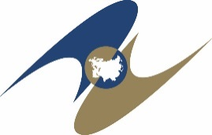

ЕВРАЗИЙСКАЯ ЭКОНОМИЧЕСКАЯ КОМИССИЯ
СОВЕТ

РЕШЕНИЕ

« » 2021 г. | № | г. Москва

О проекте решения Высшего Евразийского экономического совета «О внесении изменения в Порядок официального опубликования международных договоров в рамках Евразийского экономического союза, международных договоров Евразийского
экономического союза, заключаемых с третьими государствами, их интеграционными объединениями и международными организациями, решений органов Евразийского
экономического союза»

Совет Евразийской экономической комиссии решил:
1. Одобрить проект решения Высшего Евразийского экономического совета «О внесении изменения в Порядок официального опубликования международных договоров в рамках Евразийского экономического союза, международных договоров Евразийского экономического союза, заключаемых с третьими государствами, их интеграционными объединениями и международными организациями, решений органов Евразийского экономического союза» (прилагается) и представить его для рассмотрения Высшим Евразийским экономическим советом.
2. Настоящее Решение вступает в силу по истечении 10 календарных дней с даты его официального опубликования.

Члены Совета Евразийской экономической комиссии:
От Республики  Армения | От Республики  Беларусь | От Республики  Казахстан | От Кыргызской  Республики | От Российской  Федерации
М. Григорян | И. Петришенко | А. Смаилов | У. Кармышаков | А. Оверчук

